2020年浙江省高考数学试卷
一、选择题（共10小题）.
1．已知集合P＝{x|1＜x＜4}，Q＝{x|2＜x＜3}，则P∩Q＝（ ）
A．{x|1＜x≤2} B．{x|2＜x＜3} C．{x|3≤x＜4} D．{x|1＜x＜4}
2．已知a∈R，若a﹣1+（a﹣2）i（i为虚数单位）是实数，则a＝（ ）
A．1 B．﹣1 C．2 D．﹣2
3．若实数x，y满足约束条件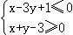，则z＝x+2y的取值范围是（ ）
A．（﹣∞，4] B．[4，+∞） C．[5，+∞） D．（﹣∞，+∞）
4．函数y＝xcosx+sinx在区间[﹣π，+π]的图象大致为（ ）
A．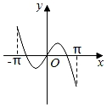 B．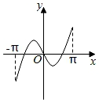
C．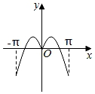 D．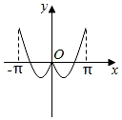
5．某几何体的三视图（单位：cm）如图所示，则该几何体的体积（单位：cm³）是（ ）
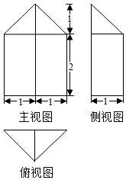
A． B． C．3 D．6
6．已知空间中不过同一点的三条直线m，n，l，则“m，n，l在同一平面”是“m，n，l两两相交”的（ ）
A．充分不必要条件 B．必要不充分条件
C．充分必要条件 D．既不充分也不必要条件
7．已知等差数列{a_{n}}的前n项和S_{n}，公差d≠0，≤1．记b₁＝S₂，b_{n+1}＝S_{n+2}﹣S_{2n}，n∈N*，下列等式不可能成立的是（ ）
A．2a₄＝a₂+a₆ B．2b₄＝b₂+b₆ C．a₄²＝a₂a₈ D．b₄²＝b₂b₈
8．已知点O（0，0），A（﹣2，0），B（2，0）．设点P满足|PA|﹣|PB|＝2，且P为函数y＝3图象上的点，则|OP|＝（ ）
A． B．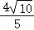 C． D．
9．已知a，b∈R且ab≠0，若（x﹣a）（x﹣b）（x﹣2a﹣b）≥0在x≥0上恒成立，则（ ）
A．a＜0 B．a＞0 C．b＜0 D．b＞0
10．设集合S，T，S⊆N*，T⊆N*，S，T中至少有两个元素，且S，T满足：
①对于任意x，y∈S，若x≠y，都有xy∈T；
②对于任意x，y∈T，若x＜y，则∈S；下列命题正确的是（ ）
A．若S有4个元素，则S∪T有7个元素
B．若S有4个元素，则S∪T有6个元素
C．若S有3个元素，则S∪T有4个元素
D．若S有3个元素，则S∪T有5个元素
二、填空题：本大题共7小题，共36分。多空题每小题4分；单空题每小题4分。
11．已知数列{a_{n}}满足a_{n}＝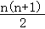，则S₃＝ ．
12．设 （1+2x）⁵＝a₁+a₂x+a₃x²+a₄x³+a₅x⁴+a₆x⁵，则a₅＝ ；a₁+a₂+a₃＝ ．
13．已知tanθ＝2，则cos2θ＝ ；tan（θ﹣）＝ ．
14．已知圆锥展开图的侧面积为2π，且为半圆，则底面半径为 ．
15．设直线l：y＝kx+b（k＞0），圆C₁：x²+y²＝1，C₂：（x﹣4）²+y²＝1，若直线l与C₁，C₂都相切，则k＝ ；b＝ ．
16．一个盒子里有1个红1个绿2个黄四个相同的球，每次拿一个，不放回，拿出红球即停，设拿出黄球的个数为ξ，则P（ξ＝0）＝ ；E（ξ）＝ ．
17．设，为单位向量，满足|2﹣|≤，＝+，＝3+，设，的夹角为θ，则cos²θ的最小值为 ．
三、解答题：本大题共5小题，共74分。解答应写出文字说明，证明过程或演算步骤。
18．在锐角△ABC中，角A，B，C的对边分别为a，b，c，且2bsinA＝a．
（Ⅰ）求角B；
（Ⅱ）求cosA+cosB+cosC的取值范围．
19．如图，三棱台DEF﹣ABC中，面ADFC⊥面ABC，∠ACB＝∠ACD＝45°，DC＝2BC．
（Ⅰ）证明：EF⊥DB；
（Ⅱ）求DF与面DBC所成角的正弦值．
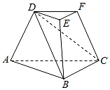
20．已知数列{a_{n}}，{b_{n}}，{c_{n}}中，a₁＝b₁＝c₁＝1，c_{n+1}＝a_{n+1}﹣a_{n}，c_{n+1}＝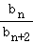•c_{n}（n∈N*）．
（Ⅰ）若数列{b_{n}}为等比数列，且公比q＞0，且b₁+b₂＝6b₃，求q与a_{n}的通项公式；
（Ⅱ）若数列{b_{n}}为等差数列，且公差d＞0，证明：c₁+c₂+…+c_{n}＜1+．
21．如图，已知椭圆C₁：+y²＝1，抛物线C₂：y²＝2px（p＞0），点A是椭圆C₁与抛物线C₂的交点，过点A的直线l交椭圆C₁于点B，交抛物线C₂于M（B，M不同于A）．
（Ⅰ）若p＝，求抛物线C₂的焦点坐标；
（Ⅱ）若存在不过原点的直线l使M为线段AB的中点，求p的最大值．
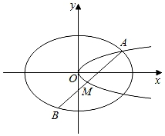
22．已知1＜a≤2，函数f（x）＝e^{x}﹣x﹣a，其中e＝2.71828…为自然对数的底数．
（Ⅰ）证明：函数y＝f（x）在 （0，+∞）上有唯一零点；
（Ⅱ）记x₀为函数y＝f（x）在 （0，+∞）上的零点，证明：
（ⅰ）≤x₀≤；
（ⅱ）x₀f（）≥（e﹣1）（a﹣1）a．

参考答案
一、选择题：本大题共10小题，每小题4分，共40分。在每小题给出的四个选项中，只有一项是符合题目要求的。
1．已知集合P＝{x|1＜x＜4}，Q＝{x|2＜x＜3}，则P∩Q＝（ ）
A．{x|1＜x≤2} B．{x|2＜x＜3} C．{x|3≤x＜4} D．{x|1＜x＜4}
【分析】直接利用交集的运算法则求解即可．
解：集合P＝{x|1＜x＜4}，Q＝{x|2＜x＜3}，
则P∩Q＝{x|2＜x＜3}．
故选：B．
2．已知a∈R，若a﹣1+（a﹣2）i（i为虚数单位）是实数，则a＝（ ）
A．1 B．﹣1 C．2 D．﹣2
【分析】利用复数的虚部为0，求解即可．
解：a∈R，若a﹣1+（a﹣2）i（i为虚数单位）是实数，
可得a﹣2＝0，解得a＝2．
故选：C．
3．若实数x，y满足约束条件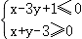，则z＝x+2y的取值范围是（ ）
A．（﹣∞，4] B．[4，+∞） C．[5，+∞） D．（﹣∞，+∞）
【分析】作出不等式组表示的平面区域；作出目标函数对应的直线；结合图象判断目标函数z＝x+2y的取值范围．
解：画出实数x，y满足约束条件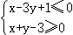所示的平面区域，如图：
将目标函数变形为﹣x+＝y，
则z表示直线在y轴上截距，截距越大，z越大，
当目标函数过点A（2，1）时，截距最小为z＝2+2＝4，随着目标函数向上移动截距越来越大，
故目标函数z＝2x+y的取值范围是[4，+∞）．
故选：B．
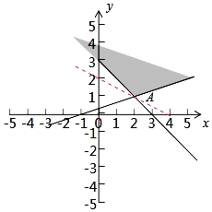
4．函数y＝xcosx+sinx在区间[﹣π，+π]的图象大致为（ ）
A．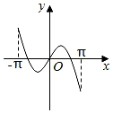 B．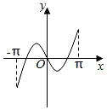
C．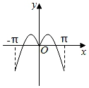 D．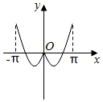
【分析】先判断函数的奇偶性，再判断函数值的特点．
解：y＝f（x）＝xcosx+sinx，
则f（﹣x）＝﹣xcosx﹣sinx＝﹣f（x），
∴f（x）为奇函数，函数图象关于原点对称，故排除B，D，
当x＝π时，y＝f（π）＝πcosπ+sinπ＝﹣π＜0，故排除B，
故选：A．
5．某几何体的三视图（单位：cm）如图所示，则该几何体的体积（单位：cm³）是（ ）
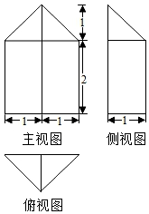
A． B． C．3 D．6
【分析】画出几何体的直观图，利用三视图的数据求解几何体的体积即可．
解：由题意可知几何体的直观图如图，下部是直三棱柱，底面是斜边长为2的等腰直角三角形，棱锥的高为2，上部是一个三棱锥，一个侧面与底面等腰直角三角形垂直，棱锥的高为1，
所以几何体的体积为：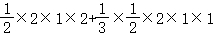＝．
故选：A．
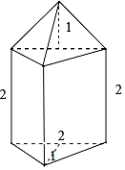
6．已知空间中不过同一点的三条直线m，n，l，则“m，n，l在同一平面”是“m，n，l两两相交”的（ ）
A．充分不必要条件 B．必要不充分条件
C．充分必要条件 D．既不充分也不必要条件
【分析】由m，n，l在同一平面，则m，n，l相交或m，n，l有两个平行，另一直线与之相交，或三条直线两两平行，根据充分条件，必要条件的定义即可判断．
解：空间中不过同一点的三条直线m，n，l，若m，n，l在同一平面，则m，n，l相交或m，n，l有两个平行，另一直线与之相交，或三条直线两两平行．
故m，n，l在同一平面”是“m，n，l两两相交”的必要不充分条件，
故选：B．
7．已知等差数列{a_{n}}的前n项和S_{n}，公差d≠0，≤1．记b₁＝S₂，b_{n+1}＝S_{n+2}﹣S_{2n}，n∈N*，下列等式不可能成立的是（ ）
A．2a₄＝a₂+a₆ B．2b₄＝b₂+b₆ C．a₄²＝a₂a₈ D．b₄²＝b₂b₈
【分析】由已知利用等差数列的通项公式判断A与C；由数列递推式分别求得b₂，b₄，b₆，b₈，分析B，D成立时是否满足公差d≠0，≤1判断B与D．
解：在等差数列{a_{n}}中，a_{n}＝a₁+（n﹣1）d，
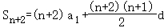，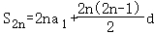，
b₁＝S₂＝2a₁+d，b_{n+1}＝S_{n+2}﹣S_{2n}＝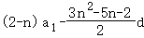．
∴b₂＝a₁+2d，b₄＝﹣a₁﹣5d，b₆＝﹣3a₁﹣24d，b₈＝﹣5a₁﹣55d．
A.2a₄＝2（a₁+3d）＝2a₁+6d，a₂+a₆＝a₁+d+a₁+5d＝2a₁+6d，故A正确；
B.2b₄＝﹣2a₁﹣10d，b₂+b₆＝a₁+2d﹣3a₁﹣24d＝﹣2a₁﹣22d，
若2b₄＝b₂+b₆，则﹣2a₁﹣10d＝﹣2a₁﹣22d，即d＝0，不合题意，故B错误；
C．若a₄²＝a₂a₈，则，
即，得，
∵d≠0，∴a₁＝d，符合≤1，故C正确；
D．若，则，
即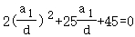，则有两不等负根，满足≤1，故D正确．
∴等式不可能成立的是B．
故选：B．
8．已知点O（0，0），A（﹣2，0），B（2，0）．设点P满足|PA|﹣|PB|＝2，且P为函数y＝3图象上的点，则|OP|＝（ ）
A． B． C． D．
【分析】求出P满足的轨迹方程，求出P的坐标，即可求解|OP|．
解：点O （0，0），A（﹣2，0），B （2，0）．设点P满足|PA|﹣|PB|＝2，
可知P的轨迹是双曲线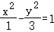的右支上的点，
P为函数y＝3图象上的点，即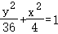在第一象限的点，
联立两个方程，解得P（，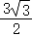），
所以|OP|＝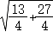＝．
故选：D．
9．已知a，b∈R且ab≠0，若（x﹣a）（x﹣b）（x﹣2a﹣b）≥0在x≥0上恒成立，则（ ）
A．a＜0 B．a＞0 C．b＜0 D．b＞0
【分析】设f（x）＝（x﹣a）（x﹣b）（x﹣2a﹣b），求得f（x）的零点，根据f（0）≥0恒成立，讨论a，b的符号，结合三次函数的图象，即可得到结论．
解：设f（x）＝（x﹣a）（x﹣b）（x﹣2a﹣b），可得f（x）的图象与x轴有三个交点，
即f（x）有三个零点a，b，2a+b且f（0）＝﹣ab（2a+b），
由题意知，f（0）≥0恒成立，则ab（2a+b）≤0，a＜0，b＜0，
可得2a+b＜0，ab（2a+b）≤0恒成立，排除B，D；
我们考虑零点重合的情况，即中间和右边的零点重合，左边的零点在负半轴上．
则有a＝b或a＝2a+b或b＝b+2a三种情况，此时a＝b＜0显然成立；
若b＝b+2a，则a＝0不成立；
若a＝2a+b，即a+b＝0，可得b＜0，a＞0且a和2a+b都在正半轴上，符合题意，
综上b＜0恒成立．
故选：C．
10．设集合S，T，S⊆N*，T⊆N*，S，T中至少有两个元素，且S，T满足：
①对于任意x，y∈S，若x≠y，都有xy∈T；
②对于任意x，y∈T，若x＜y，则∈S；下列命题正确的是（ ）
A．若S有4个元素，则S∪T有7个元素
B．若S有4个元素，则S∪T有6个元素
C．若S有3个元素，则S∪T有4个元素
D．若S有3个元素，则S∪T有5个元素
【分析】利用特殊集合排除选项，推出结果即可．
解：取：S＝{1，2，4}，则T＝{2，4，8}，S∪T＝{1，2，4，8}，4个元素，排除C．
S＝{2，4，8}，则T＝{8，16，32}，S∪T＝{2，4，8，16，32}，5个元素，排除D；
S＝{2，4，8，16}则T＝{8，16，32，64，128}，S∪T＝{2，4，8，16，32，64，128}，7个元素，排除B；
故选：A．
二、填空题：本大题共7小题，共36分。多空题每小题4分；单空题每小题4分。
11．已知数列{a_{n}}满足a_{n}＝，则S₃＝ 10 ．
【分析】求出数列的前3项，然后求解即可．
解：数列{a_{n}}满足a_{n}＝，
可得a₁＝1，a₂＝3，a₃＝6，
所以S₃＝1+3+6＝10．
故答案为：10．
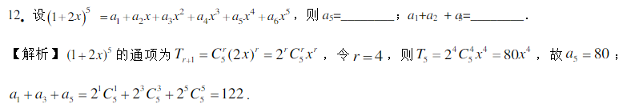13．已知tanθ＝2，则cos2θ＝ ；tan（θ﹣）＝ ．
【分析】利用二倍角公式以及同角三角函数基本关系式求解第一问，利用两角和与差的三角函数转化求解第二问．
解：tanθ＝2，
则cos2θ＝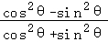＝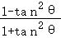＝＝﹣．
tan（θ﹣）＝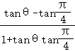＝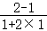＝．
故答案为：﹣；．
14．已知圆锥展开图的侧面积为2π，且为半圆，则底面半径为 1 ．
【分析】利用圆锥的侧面积，求出母线长，求解底面圆的周长，然后求解底面半径．
解：∵圆锥侧面展开图是半圆，面积为2π，
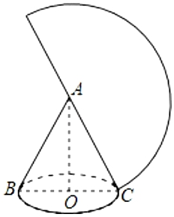
设圆锥的母线长为a，则a²π＝2π，∴a＝2，
∴侧面展开扇形的弧长为2π，
设圆锥的底面半径OC＝r，则2πr＝2π，解得r＝1．
故答案为：1．
15．设直线l：y＝kx+b（k＞0），圆C₁：x²+y²＝1，C₂：（x﹣4）²+y²＝1，若直线l与C₁，C₂都相切，则k＝ ；b＝ ﹣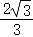 ．
【分析】根据直线l与两圆都相切，分别列出方程d₁＝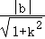＝1，d₂＝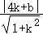＝1，解得即可．
解：由条件得C₁（0，0），r₁＝1，C₂（4，0），r₂＝1，
因为直线l与C₁，C₂都相切，
故有d₁＝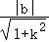＝1，d₂＝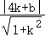＝1，
则有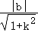＝，故可得b²＝（4k+b）²，整理得k（2k+b）＝0，
因为k＞0，所以2k+b＝0，即b＝﹣2k，
代入d₁＝＝1，解得k＝，则b＝﹣，
故答案为：；﹣．
16．一个盒子里有1个红1个绿2个黄四个相同的球，每次拿一个，不放回，拿出红球即停，设拿出黄球的个数为ξ，则P（ξ＝0）＝ ；E（ξ）＝ 1 ．
【分析】由题意知随机变量ξ的可能取值为0，1，2；分别计算P（ξ＝0）、P（ξ＝1）和P（ξ＝2），再求E（ξ）的值．
解：由题意知，随机变量ξ的可能取值为0，1，2；
计算P（ξ＝0）＝+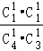＝；
P（ξ＝1）＝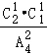+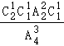＝；
P（ξ＝2）＝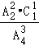+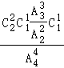＝；
所以E（ξ）＝0×+1×+2×＝1．
故答案为：，1．
17．设，为单位向量，满足|2﹣|≤，＝+，＝3+，设，的夹角为θ，则cos²θ的最小值为 ．
【分析】设、的夹角为α，由题意求出cosα≥；
再求，的夹角θ的余弦值cos²θ的最小值即可．
解：设、的夹角为α，由，为单位向量，满足|2﹣|≤，
所以4﹣4•+＝4﹣4cosα+1≤2，
解得cosα≥；
又＝+，＝3+，且，的夹角为θ，
所以•＝3+4•+＝4+4cosα，
＝+2•+＝2+2cosα，
＝9+6+＝10+6cosα；
则cos²θ＝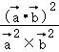＝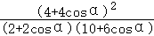＝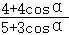＝﹣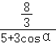，
所以cosα＝时，cos²θ取得最小值为﹣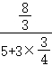＝．
故答案为：．
三、解答题：本大题共5小题，共74分。解答应写出文字说明，证明过程或演算步骤。
18．在锐角△ABC中，角A，B，C的对边分别为a，b，c，且2bsinA＝a．
（Ⅰ）求角B；
（Ⅱ）求cosA+cosB+cosC的取值范围．
【分析】（Ⅰ）根据正弦定理可得sinB＝，结合角的范围，即可求出，
（Ⅱ）根据两角和差的余弦公式，以及利用正弦函数的性质即可求出．
解：（Ⅰ）∵2bsinA＝a，
∴2sinBsinA＝sinA，
∵sinA≠0，
∴sinB＝，
∵＜B＜，
∴B＝，
（Ⅱ）∵△ABC为锐角三角形，B＝，
∴C＝﹣A，
∴cosA+cosB+cosC＝cosA+cos（﹣A）+cos＝cosA﹣cosA+sinA+＝cosA+sinA+＝sin（A+）+，
△ABC为锐角三角形，0＜A＜，0＜C＜，
解得＜A＜，
∴＜A+＜，
∴＜sin（A+）≤1，
∴+＜sin（A+）+1≤，
∴cosA+cosB+cosC的取值范围为（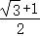，]．
19．如图，三棱台DEF﹣ABC中，面ADFC⊥面ABC，∠ACB＝∠ACD＝45°，DC＝2BC．
（Ⅰ）证明：EF⊥DB；
（Ⅱ）求DF与面DBC所成角的正弦值．
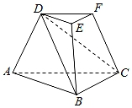
【分析】（Ⅰ）题根据已知条件，作DH⊥AC，根据面面垂直，可得DH⊥BC，进一步根据直角三角形的知识可判断出△BHC是直角三角形，且∠HBC＝90°，则HB⊥BC，从而可证出BC⊥面DHB，最后根据棱台的定义有EF∥BC，根据平行线的性质可得EF⊥DB；
（Ⅱ）题先可设BC＝1，根据解直角三角形可得BH＝1，HC＝，DH＝，DC＝2，DB＝，然后找到CH与面DBC的夹角即为∠HCG，根据棱台的特点可知DF与面DBC所成角与CH与面DBC的夹角相等，通过计算∠HCG的正弦值，即可得到DF与面DBC所成角的正弦值．
解：（Ⅰ）证明：作DH⊥AC，且交AC于点H，
∵面ADFC⊥面ABC，DH⊂面ADFC，∴DH⊥BC，
∴在Rt△DHC中，CH＝CD•cos45°＝CD，
∵DC＝2BC，∴CH＝CD＝•2BC＝•BC，
∴＝，即△BHC是直角三角形，且∠HBC＝90°，
∴HB⊥BC，∴BC⊥面DHB，∵BD⊂面DHB，∴BC⊥BD，
∵在三棱台DEF﹣ABC中，EF∥BC，∴EF⊥DB．
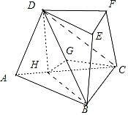
（Ⅱ）设BC＝1，则BH＝1，HC＝，
在Rt△DHC中，DH＝，DC＝2，
在Rt△DHB中，DB＝＝＝，
作HG⊥BD于G，∵BC⊥HG，∴HG⊥面BCD，∵GC⊂面BCD，
∴HG⊥GC，∴△HGC是直角三角形，且∠HGC＝90°，
设DF与面DBC所成角为θ，则θ即为CH与面DBC的夹角，
且sinθ＝sin∠HCG＝＝，
∵在Rt△DHB中，DH•HB＝BD•HG，
∴HG＝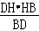＝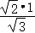＝，
∴sinθ＝＝＝．
20．已知数列{a_{n}}，{b_{n}}，{c_{n}}中，a₁＝b₁＝c₁＝1，c_{n+1}＝a_{n+1}﹣a_{n}，c_{n+1}＝•c_{n}（n∈N*）．
（Ⅰ）若数列{b_{n}}为等比数列，且公比q＞0，且b₁+b₂＝6b₃，求q与a_{n}的通项公式；
（Ⅱ）若数列{b_{n}}为等差数列，且公差d＞0，证明：c₁+c₂+…+c_{n}＜1+．
【分析】本题第（Ⅰ）题先根据等比数列的通项公式将b₂＝q，b₃＝q²代入b₁+b₂＝6b₃，计算出公比q的值，然后根据等比数列的定义化简c_{n+1}＝•c_{n}可得c_{n+1}＝4c_{n}，则可发现数列{c_{n}}是以1为首项，4为公比的等比数列，从而可得数列{c_{n}}的通项公式，然后将通项公式代入c_{n+1}＝a_{n+1}﹣a_{n}，可得a_{n+1}﹣a_{n}＝c_{n+1}＝4^{n}，再根据此递推公式的特点运用累加法可计算出数列{a_{n}}的通项公式；
第（Ⅱ）题通过将已知关系式c_{n+1}＝•c_{n}不断进行转化可构造出数列{b_{n}b_{n+1}c_{n}}，且可得到数列{b_{n}b_{n+1}c_{n}}是一个常数列，且此常数为1+d，从而可得b_{n}b_{n+1}c_{n}＝1+d，再计算得到c_{n}＝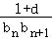，根据等差数列的特点进行转化进行裂项，在求和时相消，最后运用放缩法即可证明不等式成立．
【解答】（Ⅰ）解：由题意，b₂＝q，b₃＝q²，
∵b₁+b₂＝6b₃，∴1+q＝6q²，
整理，得6q²﹣q﹣1＝0，
解得q＝﹣（舍去），或q＝，
∴c_{n+1}＝•c_{n}＝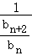•c_{n}＝•c_{n}＝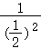•c_{n}＝4•c_{n}，
∴数列{c_{n}}是以1为首项，4为公比的等比数列，
∴c_{n}＝1•4^{n﹣1}＝4^{n﹣1}，n∈N*．
∴a_{n+1}﹣a_{n}＝c_{n+1}＝4^{n}，
则a₁＝1，
a₂﹣a₁＝4¹，
a₃﹣a₂＝4²，
•
•
•
a_{n}﹣a_{n﹣1}＝4^{n﹣1}，
各项相加，可得
a_{n}＝1+4¹+4²+…+4^{n﹣1}＝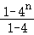＝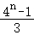．
（Ⅱ）证明：依题意，由c_{n+1}＝•c_{n}（n∈N*），可得
b_{n+2}•c_{n+1}＝b_{n}•c_{n}，
两边同时乘以b_{n+1}，可得
b_{n+1}b_{n+2}c_{n+1}＝b_{n}b_{n+1}c_{n}，
∵b₁b₂c₁＝b₂＝1+d，
∴数列{b_{n}b_{n+1}c_{n}}是一个常数列，且此常数为1+d，
b_{n}b_{n+1}c_{n}＝1+d，
∴c_{n}＝＝•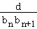＝（1+）•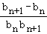＝（1+）（﹣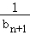），
∴c₁+c₂+…+c_{n}
＝（1+）（﹣）+（1+）（﹣）+…+（1+）（﹣）
＝（1+）（﹣+﹣+…+﹣）
＝（1+）（﹣）
＝（1+）（1﹣）
＜1+，
∴c₁+c₂+…+c_{n}＜1+，故得证．
21．如图，已知椭圆C₁：+y²＝1，抛物线C₂：y²＝2px（p＞0），点A是椭圆C₁与抛物线C₂的交点，过点A的直线l交椭圆C₁于点B，交抛物线C₂于M（B，M不同于A）．
（Ⅰ）若p＝，求抛物线C₂的焦点坐标；
（Ⅱ）若存在不过原点的直线l使M为线段AB的中点，求p的最大值．
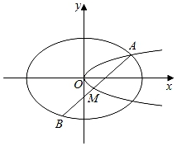
【分析】（Ⅰ）直接由抛物线的定义求出焦点坐标即可；
（Ⅱ）设直线方程y＝kx+t，A（x₁，y₁），B（x₂，y₂），M（x₀，y₀），由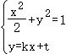，根据韦达定理定理求出M（﹣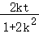，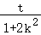），可得p，再由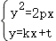，求出点A的坐标，代入椭圆方程可得t²＝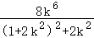，化简整理得p²＝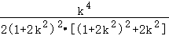，利用基本不等式即可求出p的最大值．
解：（Ⅰ）p＝，则＝，则抛物线C₂的焦点坐标（，0），
（Ⅱ）直线l与x轴垂直时，此时点M与点A或点B重合，不满足题意，
设直线l的方程为y＝kx+t，A（x₁，y₁），B（x₂，y₂），M（x₀，y₀），
由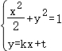，消y可得（2k²+1）x²+4kty+2t²﹣2＝0，
∴△＝16k²t²﹣4（2k²+1）（2t²﹣2）≥0，即t²＜1+2k²，
∴x₁+x₂＝﹣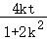，∴x₀＝（x₁+x₂）＝﹣，
∴y₀＝kx₀+t＝，∴M（﹣，），
∵点M在抛物线C₂上，∴y²＝2px，
∴p＝＝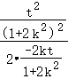＝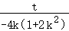，
联立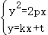，解得x₁＝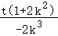，y₁＝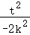，
代入椭圆方程可得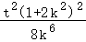+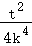＝1，解得t²＝
∴p²＝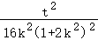＝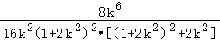
＝≤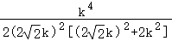＝，
∴p≤，当且仅当1＝2k²，即k²＝，t²＝时等号成立，
故p的最大值为．
22．已知1＜a≤2，函数f（x）＝e^{x}﹣x﹣a，其中e＝2.71828…为自然对数的底数．
（Ⅰ）证明：函数y＝f（x）在 （0，+∞）上有唯一零点；
（Ⅱ）记x₀为函数y＝f（x）在 （0，+∞）上的零点，证明：
（ⅰ）≤x₀≤；
（ⅱ）x₀f（）≥（e﹣1）（a﹣1）a．
【分析】（Ⅰ）推导出x＞0时，f′（x）＝e^{x}﹣1＞0恒成立，f（0）＝＜0，f（2）＞0，由此能证明函数y＝f（x）在 （0，+∞）上有唯一零点．
（Ⅱ）（i）由f（x）单调增，1＜a≤2，设x₀的最大值为t，则c^{t}＝2+t，f（1）＝c﹣1﹣2＜0，则t＞1，推导出．要证明≥a﹣1＝，只需证明，记h（x）＝e^{x}﹣1﹣x﹣x²（0≤x≤t），则h′（x）＝e^{x}﹣1﹣2x，利用导数性质能证明≤x₀≤．
（ii）要证明x₀f（e）≥（e﹣1）（a﹣1）a，只需证明x₀f（x₀+a）≥（e﹣1）（a﹣1）a，只需证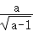﹣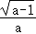≥2（e﹣2），由此能证明x₀f（e）≥（e﹣1）（a﹣1）a．
【解答】证明：（Ⅰ）∵f（x）＝e^{x}﹣x﹣a＝0（x＞0），∴f′（x）＝e^{x}﹣1＞0恒成立，
∴f（x）在（0，+∞）上单调递增，
∵1＜a≤2，∴f（2）＝e²﹣2﹣a≥e²﹣4＞0，又f（0）＝1﹣a＜0，
∴函数y＝f（x）在 （0，+∞）上有唯一零点．
（Ⅱ）（i）∵f（x）单调增，1＜a≤2，设x₀的最大值为t，则c^{t}＝2+t，
∴f（1）＝c﹣1﹣2＜0，则t＞1，
右边：由于x≥0时，e^{x}≥1+x+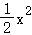，且﹣x₀﹣a＝0，
则a≥1+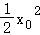，∴．
左边：要证明≥a﹣1＝，只需证明，
记h（x）＝e^{x}﹣1﹣x﹣x²（0≤x≤t），则h′（x）＝e^{x}﹣1﹣2x，
h“（x）＝e^{x}﹣2，∴h′（x）在（0，ln2）上单调减，在（ln2，+∞）上单调增，
∴h′（x）＝e^{x}﹣1﹣2x≤max{h′（0），h′（t）}＝0，
∴h（x）在0≤x≤t时单调减，h（x）＝e^{x}﹣1﹣x﹣x²≤h（0）＝0，
∴≤x₀≤．
（ii）要证明x₀f（e）≥（e﹣1）（a﹣1）a，只需证x₀f（x₀+a）≥（e﹣1）（a﹣1）a，
只需证﹣≥（e﹣1）a，
∵e^{x}≥1+x+，∴只需证1+（）²﹣a≥（e﹣1）a，
只需证﹣2（e﹣2）a≥0，即证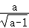﹣≥2（e﹣2），
∵＝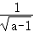+∈（2，+∞），
∴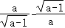≥＝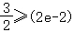，
∴x₀f（e）≥（e﹣1）（a﹣1）a．

